地址：浙江省湖州市环城南路118号2楼
电话：0572-2579095 2579096 2090596 2090598
传真：0572-2579095 2579096 2090596
邮编：313000
网址：http://www.hzsunho.com
Instruction
Manual
使用说明书
PC-6750
工业在线PH/ORP测控仪

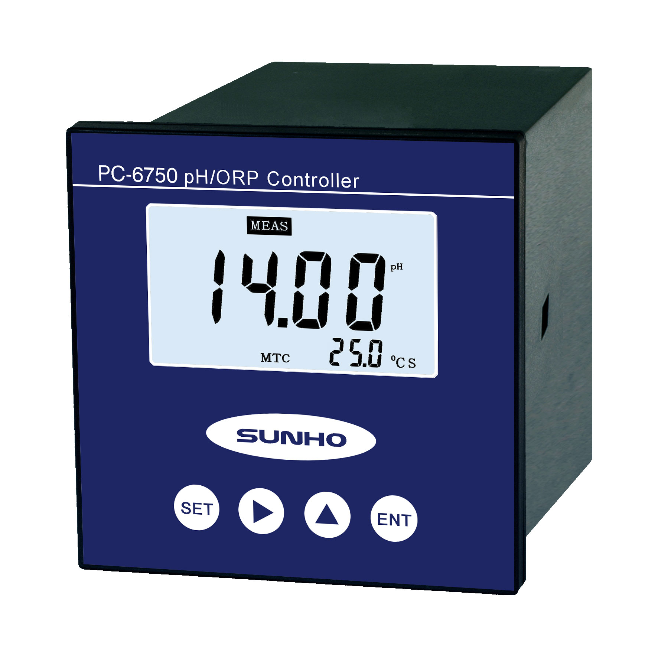

湖州先河仪器仪表有限公司
© PH-96
2011-08第一版

1.概述
欢迎使用PC-6750酸碱度/氧化还原电位控制器。它是工业在线分析监测仪表。采用微处理器控制智能运行，软件功能丰富，具有安装使用方便，抗干扰性强，维护量小等特点.
仪表特点：
- 高低限全量程范围内设定，以及继电器的回差设定
- 隔离可逆可迁移4～20mA电流信号输出。
- 大屏幕多参数段码液晶显示。

- 技术性能
测量范围： | pH : 0.00～14.00 pH
 | ORP：－2000～＋2000mV
 | ATC TEMP:0～100.0 ℃
准 确 度： | pH :±0.1 pH
 | ORP:±1mV
 | ATC TEMP:0.1 ℃
显示方式： | 多参数段码LCD
pH校准方式： | 三点校准（4.00pH、6.86pH、9.18pH）
pH温度补偿： | 自动（ATC,NTC 10K）或手动（MTC）
温度补偿范围： | 0.0℃～100.0 ℃
电流输出： | 隔离可逆可迁移4～20mA
控制输出： | 高、低限（常开、常闭）双触点输出
触点容量： | 10A/250V AC（阻性负载）
传感器输入方式： | BNC快插式
传感器线缆长度： | 10m或约定______m
传感器螺纹尺寸： | 3/4"管螺纹
水样条件： | 压力：≤0.3MPa 流速：≤3米/秒
供电电源： | AC 220V±10% 50Hz
环境条件： | (1)温度0～50℃ (2)湿度≤85%RH
外形尺寸： | 96×96×120mm（高×宽×深）
开孔尺寸： | 92×92mm
安装方式： | 盘装
3. 安装
3.1 几何尺寸
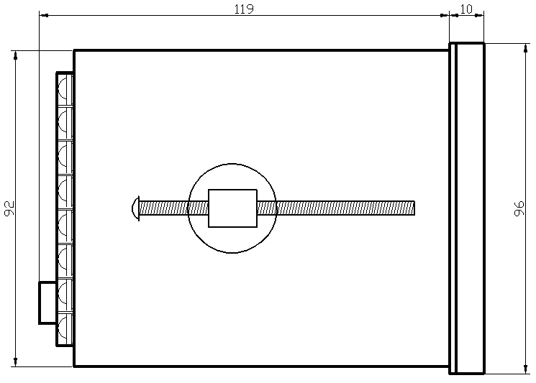
开孔尺寸 仪表侧视图
3.2 后盖板
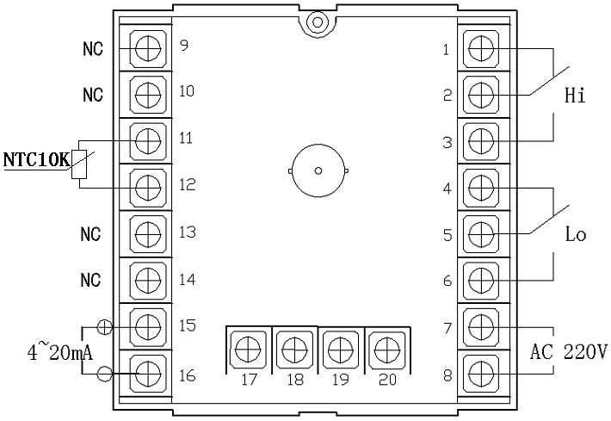
后盖板图
说明：
9. 内部无连接 | 1.高限控制继电器常闭端
10.内部无连接 | 2.高限控制继电器公共端
11.温度传感器 | 3.高限控制继电器常开端
12.温度传感器 | 4.低限控制继电器常闭端
13.内部无连接 | 5.低限控制继电器公共端
14.内部无连接 | 6.低限控制继电器常开端
15.4-20 mA 正端 | 7.交流 220V
16.4-20 mA 负端 | 8.交流 220V
17.18.19.20 内部无连接
4.仪表操作
4.1 键盘说明
功能菜单选择键  左移键 增加键 数据确认键
4.2 仪表操作
4.2.1 pH操作菜单：
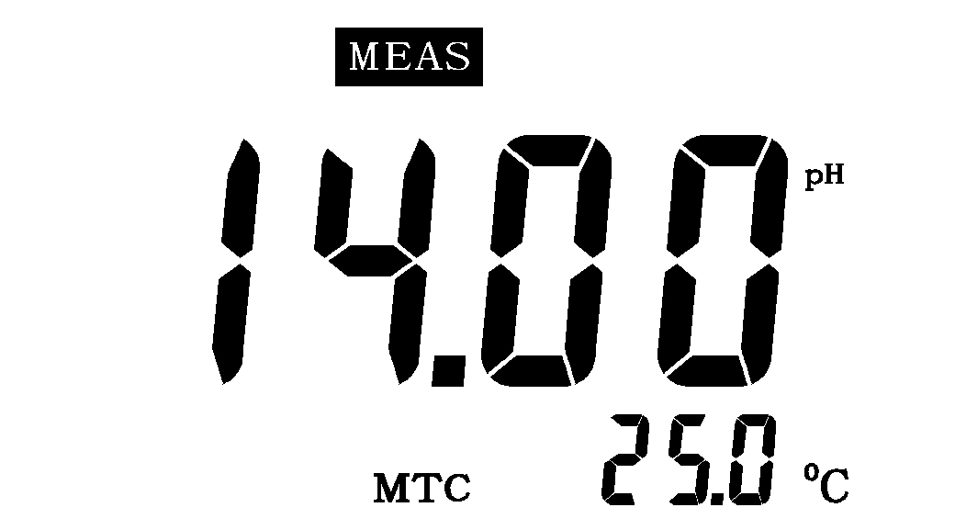  测量状态 |  | 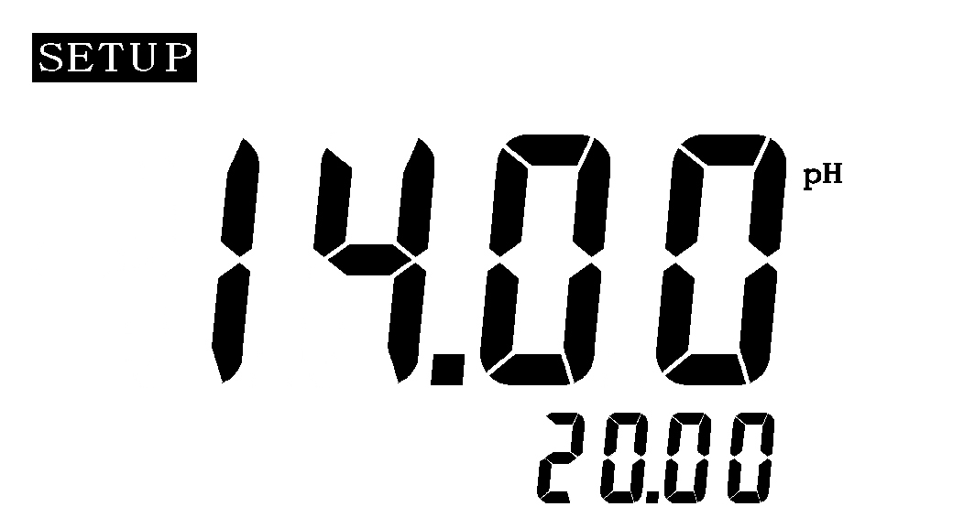  20mA对应值设定
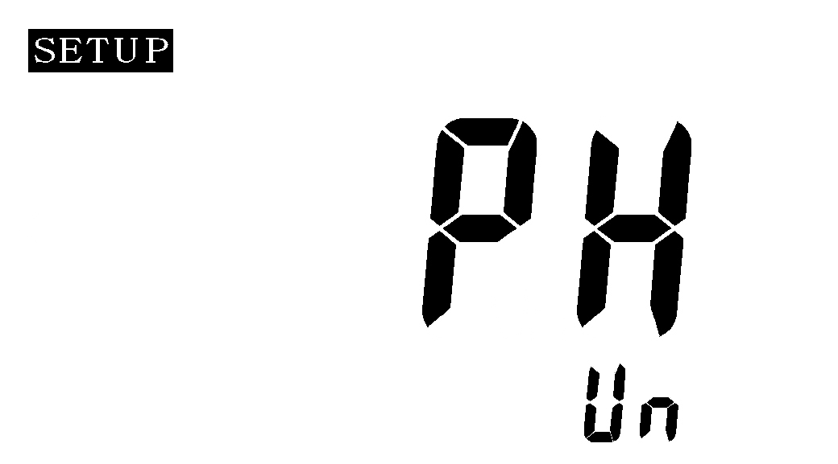  测量单位设定 |  | 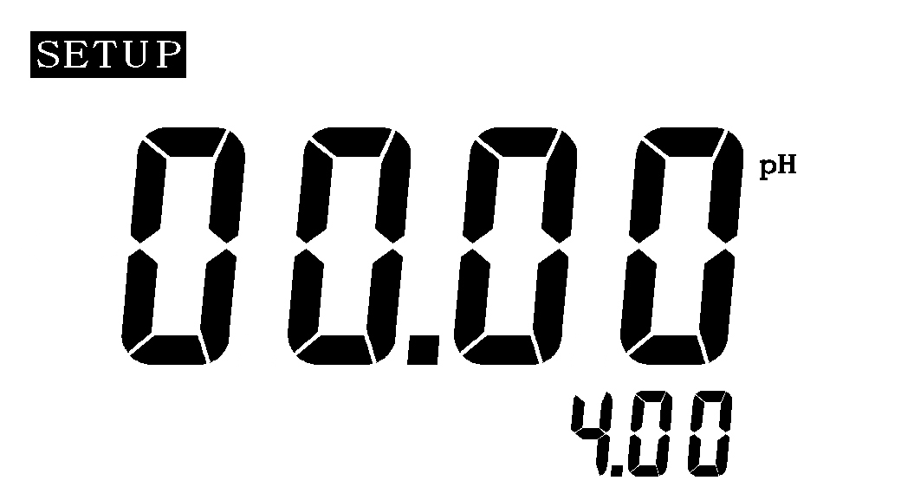  4mA对应值设定
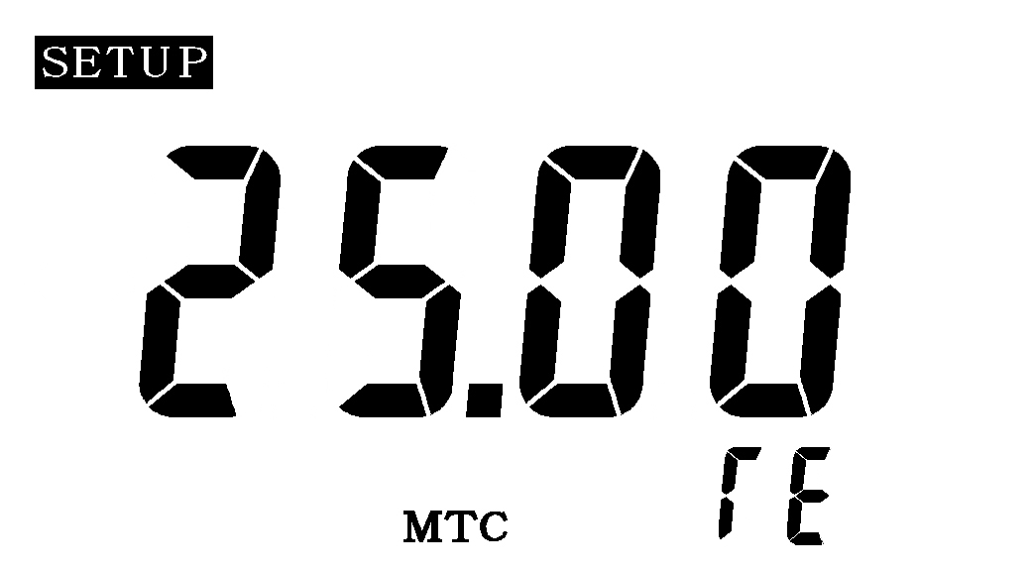  补偿方式设定 |  | 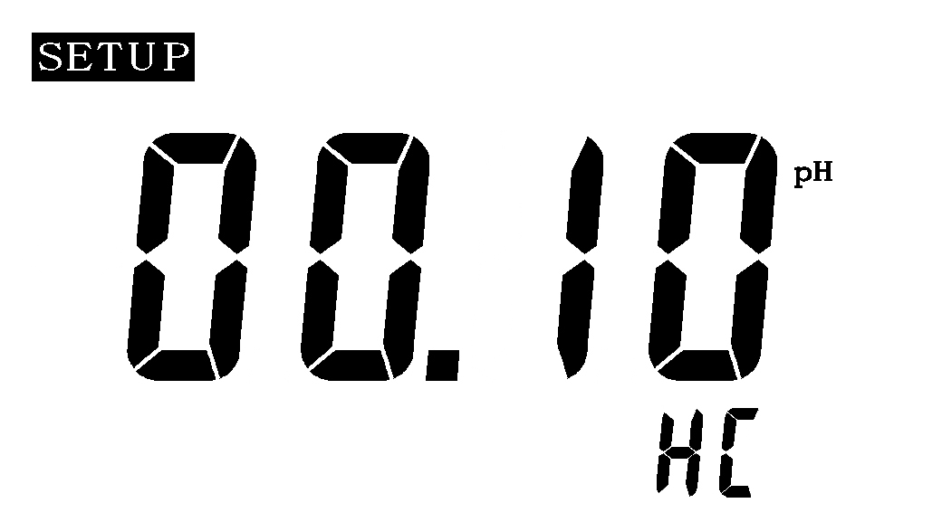  回差值设定
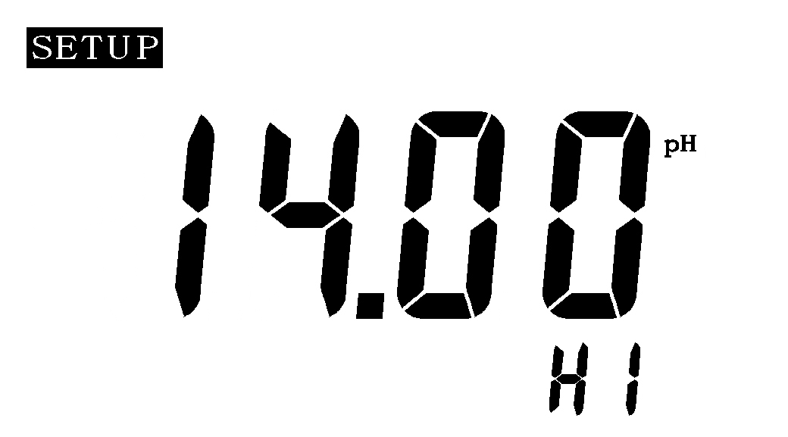  高限控制设定 |  | 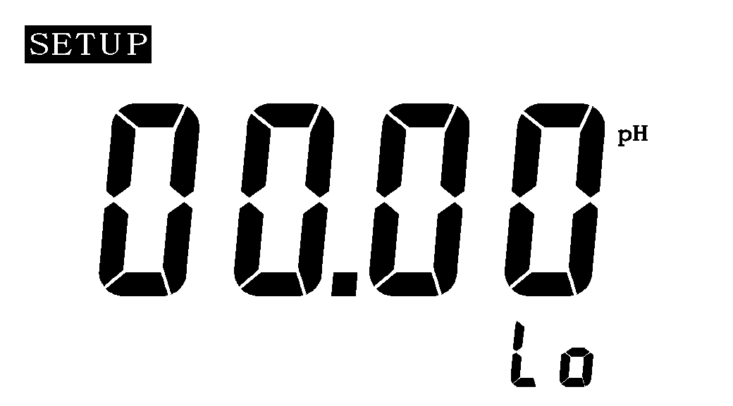  低限控制设定

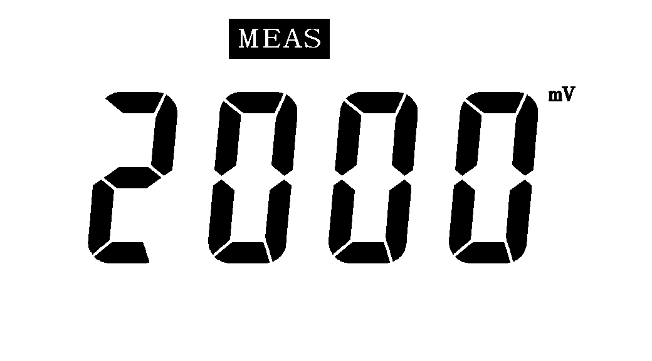
4.2.2 ORP操作菜单：
测量状态
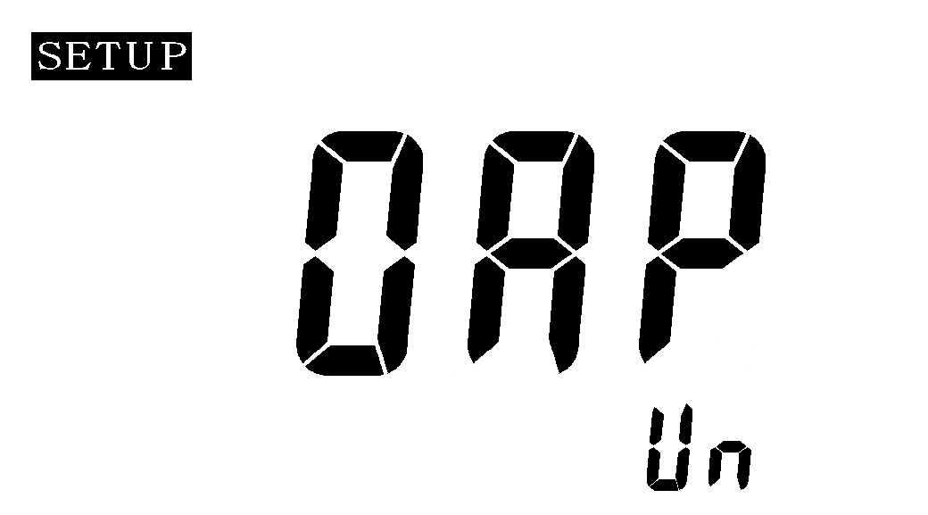  测量单位设定 |  | 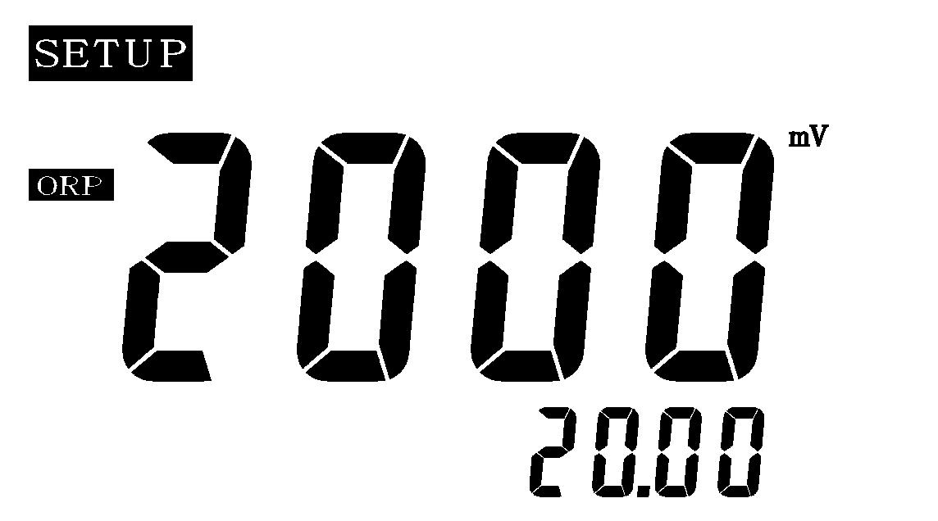  20mA对应值设定
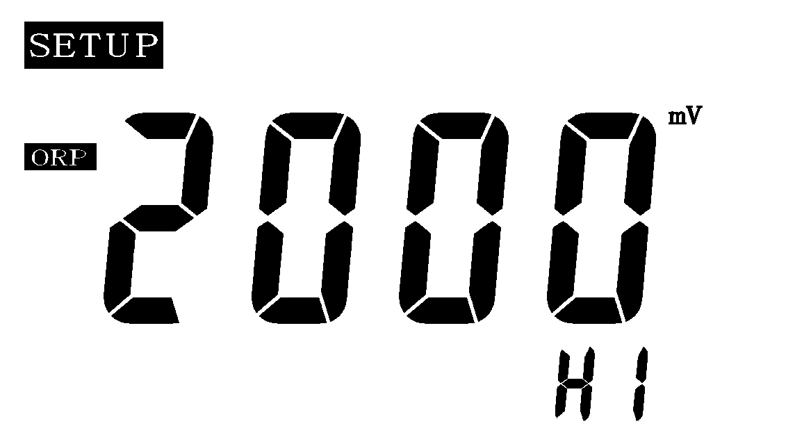  高限控制设定 |  | 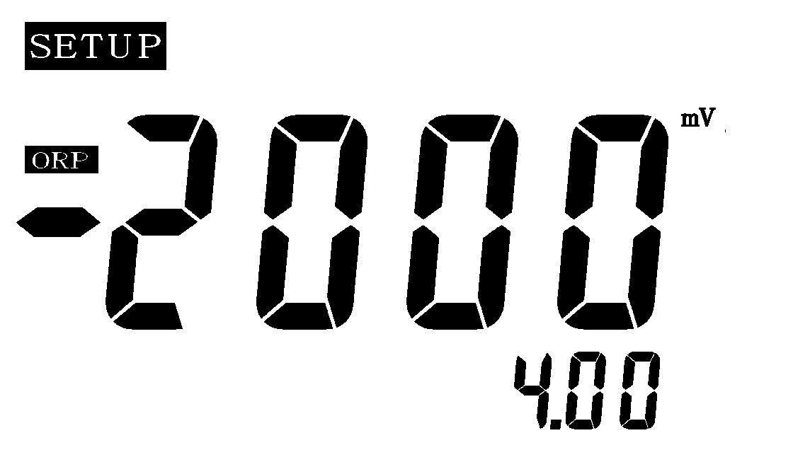  4mA对应值设定
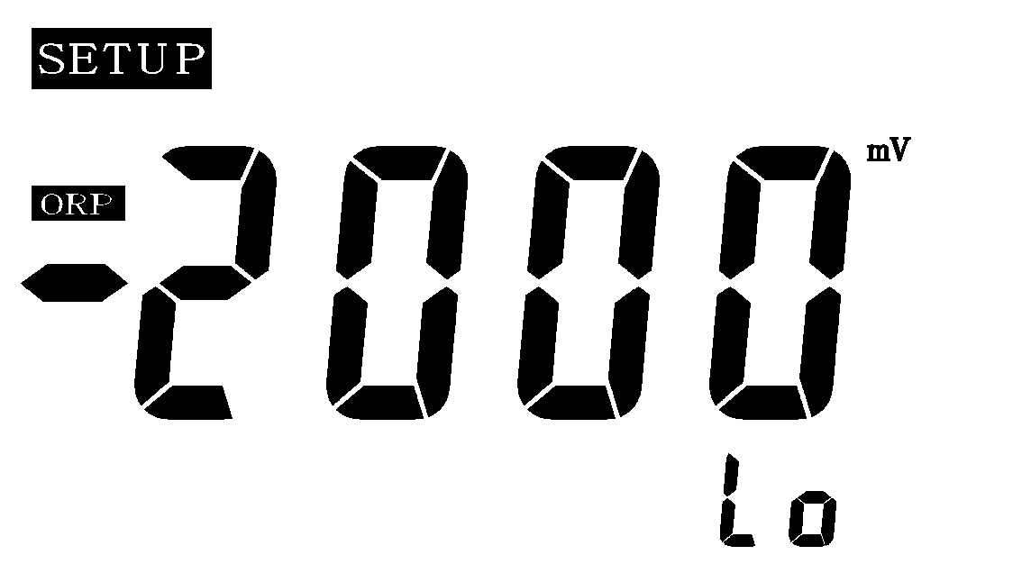  低限控制设定 |  | 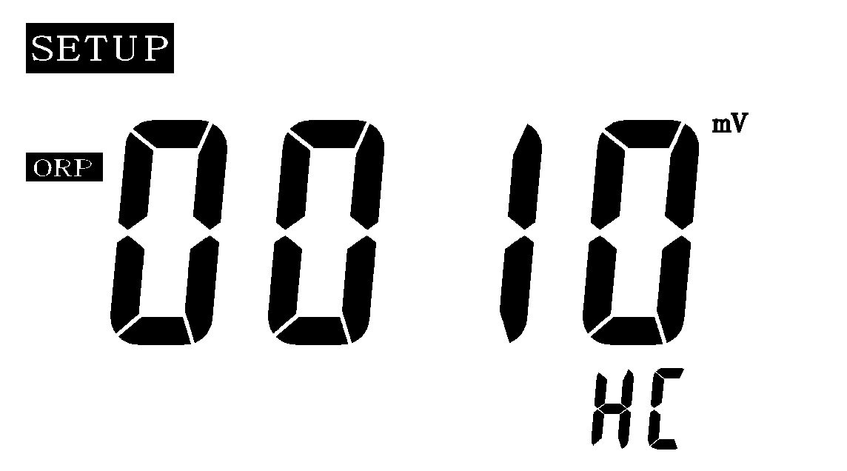  回差值设定

说明：按下键，仪表设定选项在以上菜单状态切换，按和键修改所要设定的值，按键保存所设定好的数据。
注：1.每一选项在设定完毕后，必须按下键，数据才被保存。所被设定
项由闪烁状态转变为不闪烁！
2.高低限设定为全量程范围，必须高限设定值大于低限设定值！

5 仪器的校正
校准方式采用三点校准。并设有校准保护功能，非法校准不被执行；且校准过程只需单键操作，方便快捷。
校准前请按要求配制好pH值为4.00、6.86和9.18的三种缓冲溶液。校准前电极部分必须浸没在清水或被测溶液中活化5分钟。
5.1 pH校准菜单：
测量状态，按下键2秒左右进入pH校准菜单 |  | 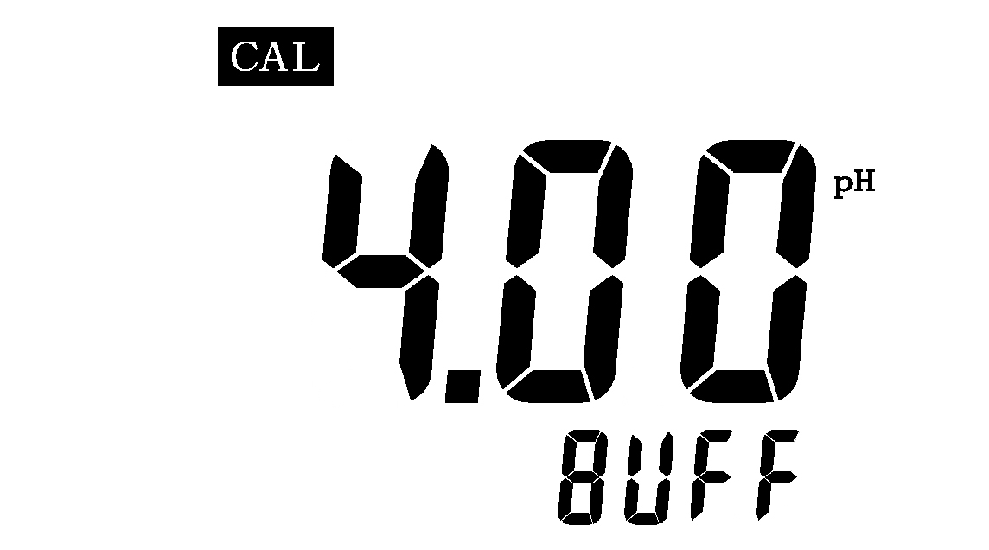  ***传感器用去离子水清洗干净并甩净水渍后，放入4.00pH缓冲溶液中，然后按下键 |  | 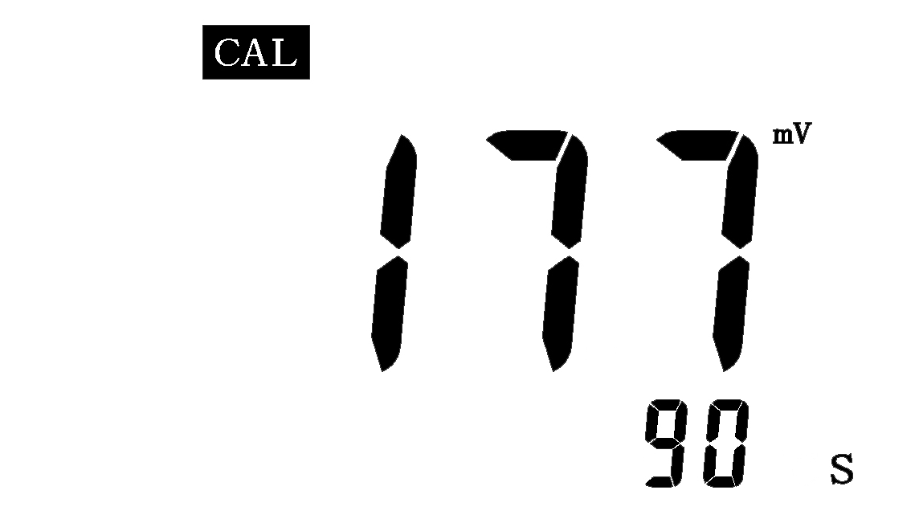  显示被测溶液的mV值并开始90秒倒计时。校准通过自动进入下级校准；校准错误则显示；
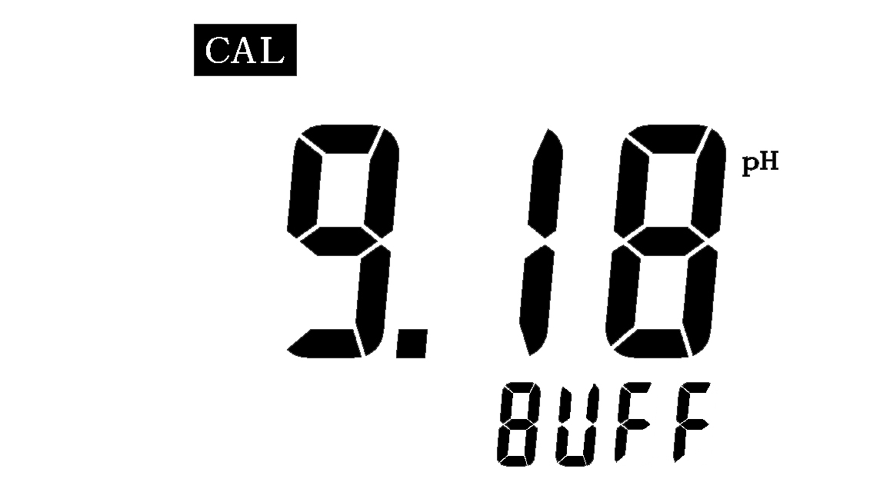  ***传感器用去离子水清洗干净并甩净水渍后，放入9.18pH缓冲溶液中，然后按下键 |  | 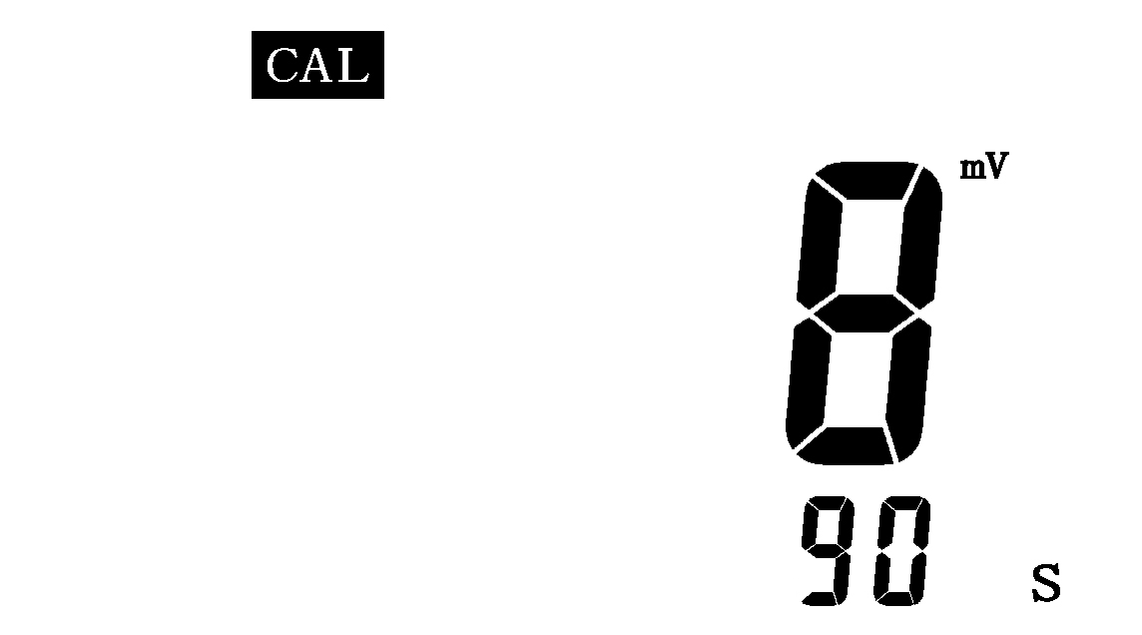  显示被测溶液的mV值并开始90秒倒计时。校准通过自动进入下级校准；校准错误则显示； |  | 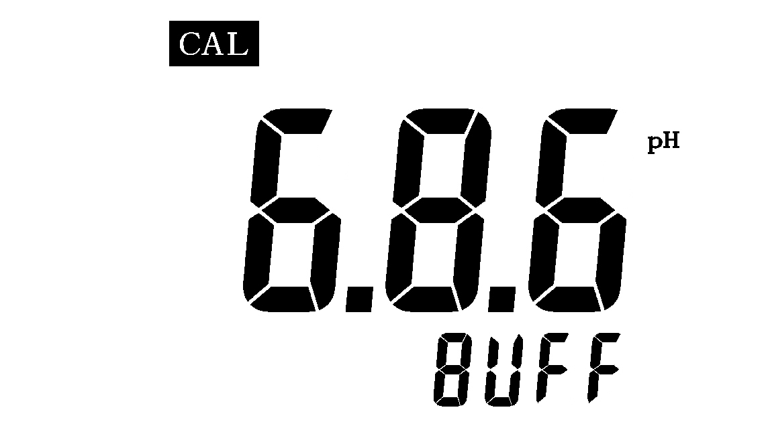  ***传感器用去离子水清洗干净并甩净水渍后，放入6.86pH缓冲溶液中，然后按下键
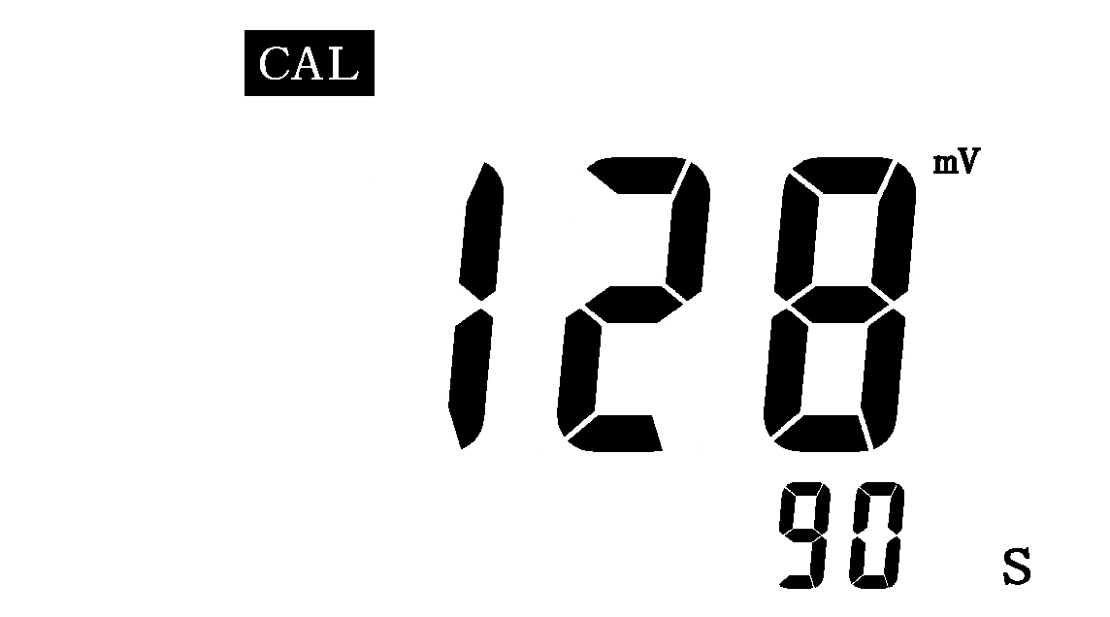  显示被测溶液的mV值并开始90秒倒计时。校准通过自动进入下级校准；校准错误则显示； |  | 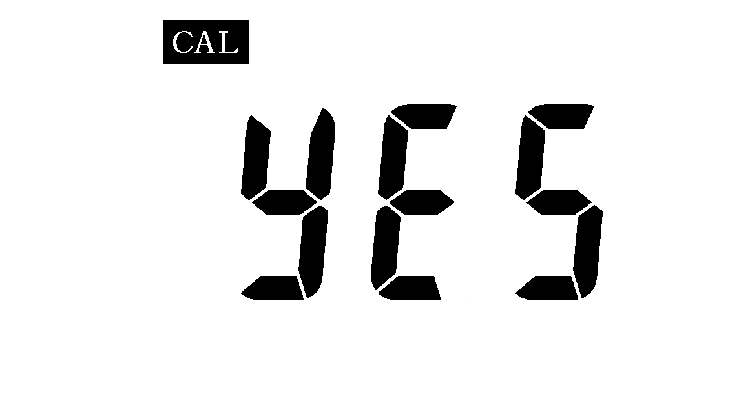  仪表校准通过，并自动返回测量状态。 |  | 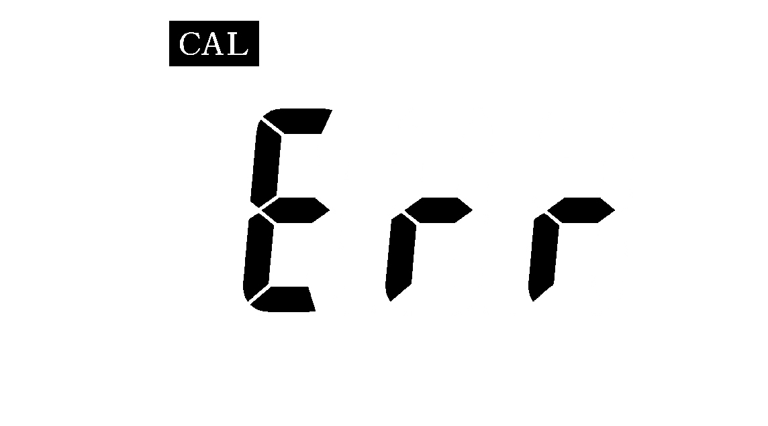  超出被测标准缓冲溶液$±\text{59}\text{mV}$。按下键,返回测量状态。
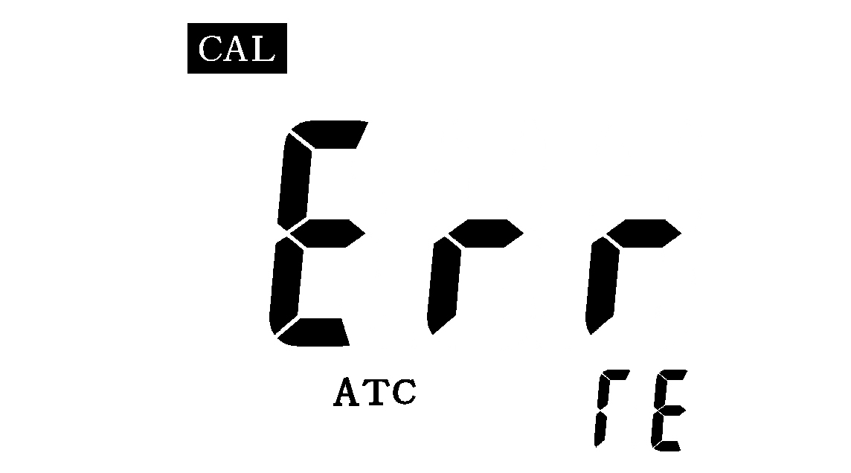  自动温度补偿值超出校准温度值。按下键,返回测量状态。 |  | 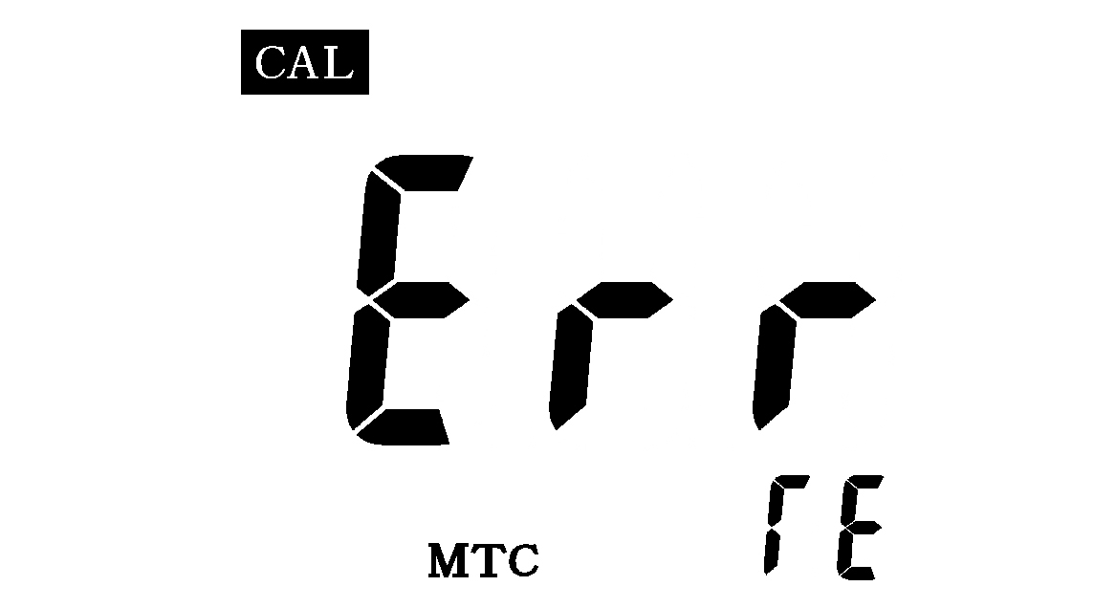  手动温度补偿值超出校准温度值。按下键,返回测量状态。 |  | 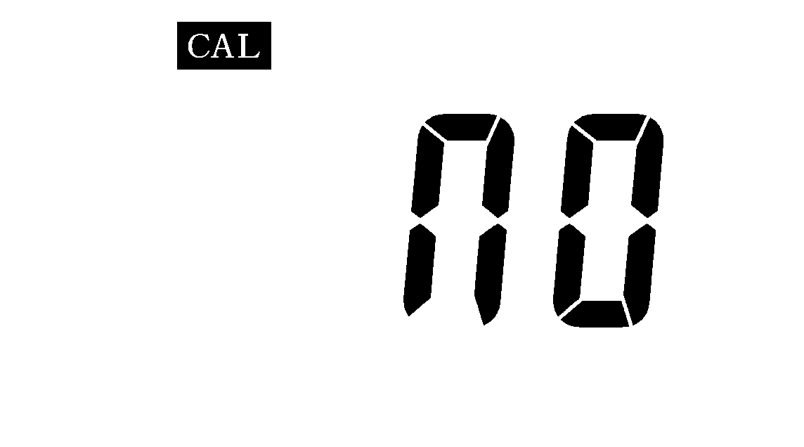  ***  在显示4.00,6.86.9.18等待校准状态下，按下键，退出校准状态，返回测量状态
6 测量电极安装
为确保电极测量结果反映实际，应避免电极室间因有气泡或死水而造成
数据失准，请严格按下图安装：
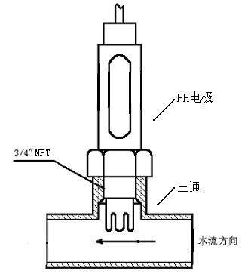
注意事项：
1. 测量电极应安装在管路中流速稳定且不易积聚气泡处。
2. 电极应深入到活动水体。
3. pH信号属微弱电位信号，其采集电缆应独立走线，不与电源及控制
线同穿一根护管，以免干扰。
保养：
1.电极避免干放，当电极不用时，要用水冲洗干净并插回加有1molKCL
的盛液套内，或者将电极插入加有1molKCL的容器中。
2.电极应定时清洗，若电极玻璃球泡与聚四氟乙烯环形液接界污染，
可用下列试剂清洗。
①油脂或含油物可用表面活性剂清洗。
②钙沉淀物或金属氢氧化物可用10%的稀盐酸清洗。
③硫化物沉淀可用10%的稀盐酸清洗。蛋白质附着物可用10%的稀盐
酸和胃蛋白酶的混合物清洗。
7 维护保养
1. 测量电极是精密部件，除非必要时，不要经常从测量室中取出。应
定期对pH电极进行清洗。
2. 测量电缆是专用电缆，不可随意更换其它型号电缆，不合格的电缆
会引入很大误差。
3. 测量电极损坏或失效时，请采购更换同样型号的复合电极。并按本
说明书 第5章进行校准。
4. 仪器采用精密集成电路和电子元件组装，要注意防潮。
8 仪器成套性
电 计 一台 传感器 一支 固定夹 一付

